Выездной семинар по математике в Выборгском районе Ленинградской области

25 ноября 2021года ГБУ ДО «Ленинградский областной центр развития творчества одарённых детей и юношества «Интеллект» при поддержке Комитета образования администрации Выборгского муниципального района Ленинградской области провели выездной практико-ориентированный семинар по теме
«Организация системной поддержки способных и одаренных детей, участвующих в олимпиадном движении через построение новой архитектуры взаимодействия Регионального центра и общеобразовательных организаций». 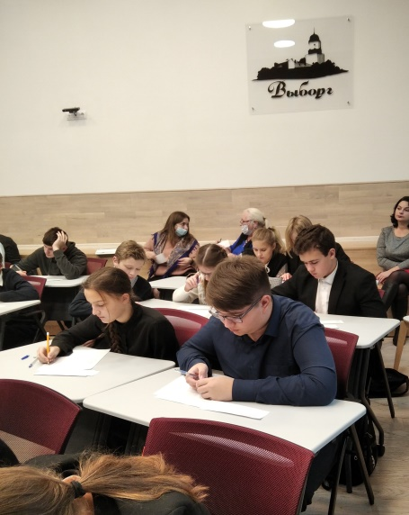 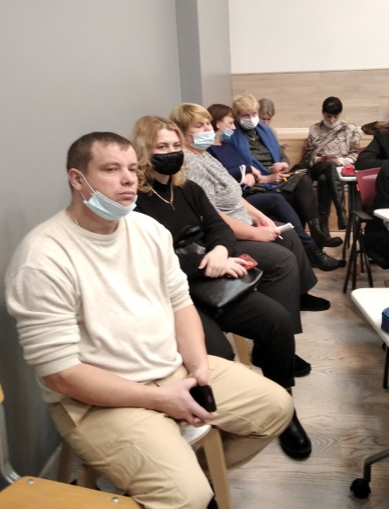 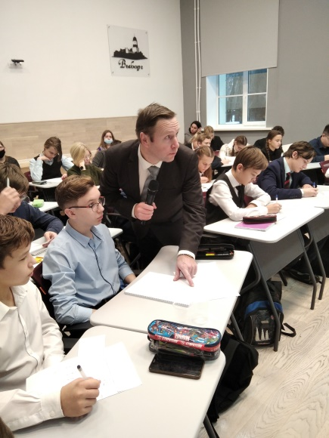

Встреча оказалась очень актуальной и важной как для ребят, так и для педагогов, потому что современное общество ждет от школы мыслящих, инициативных, творческих выпускников с широким кругозором и прочными знаниями.
Школа в условиях модернизации системы образования ищет пути, которые позволили бы выполнить этот заказ общества.

На семинаре шла речь о консолидации образовательных, финансовых и воспитательных ресурсов образовательных организаций Выборгского района и Центра «Интеллект». Семинар проходил на базе медиа-центра ГБОУ «Гимназия» Выборгского района. В мероприятии приняли участие 26 школьников увлеченных математикой и педагоги математики из 17 образовательных учреждений Выборгского района.

Встреча школьников и педагогов Выборгского района началась с приветствия участников директором Гимназии Петровой Мариной Витальевной и заведующей «Заочной математической школой» Центра «Интеллект», Муровой Татьяной Александровной, которые познакомили участников с преимуществами и возможностями взаимодействия Регионального центра и общеобразовательных организаций Выборгского района.

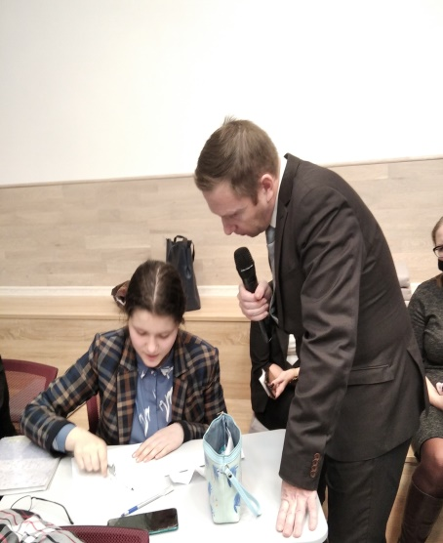
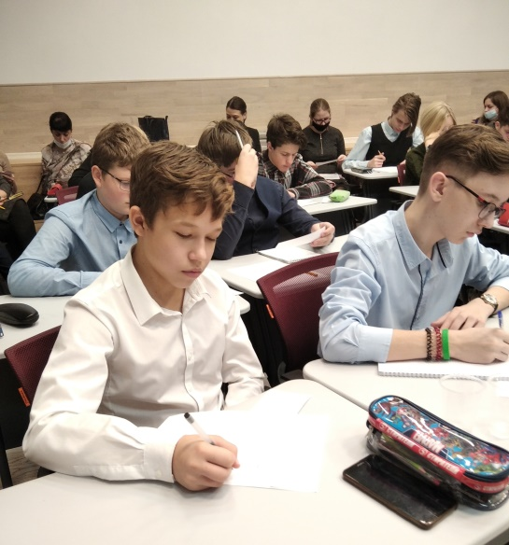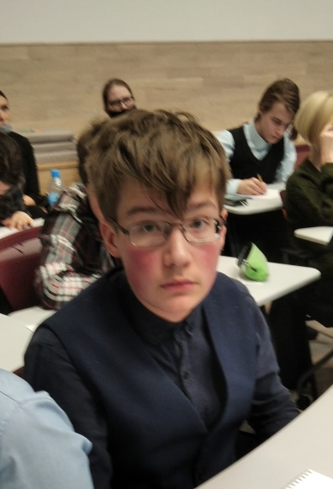

Мастер-класс по теме: «Олимпиадная математика» для обучающихся 8, 9 классов провёл Иванов Сергей Георгиевич - методист ЗМШ Центра «Интеллект», кандидат педагогических наук, доцент кафедры алгоритмической математики СПб ГЭТУ «ЛЭТИ».
Следующим, не менее важным направлением работы семинара, стал круглый стол в формате профессионального диалога учителей математики Выборгского района и зам.директора по научно-методической работе центра «Интеллект» Шаповаловой Анной Даниловной.
В ходе совместного взаимодействия обсуждались актуальные вопросы, связанные с формами выявления и сопровождения обучающихся, проявивших признаки одаренности в изучении математики.
Системный, содержательный доклад о стратегиях работы с одаренными школьниками был представлен организатором работы медиа-центра МБОУ «Гимназия» Ариной Рафатовной Фоминой и учителем математики ГБОУ «Светогорская СОШ» Молчановой Мариной Михайловной.
Практико-ориентированный семинар по теме «Организация системной поддержки способных и одаренных детей, участвующих в олимпиадном движении через построение новой архитектуры взаимодействия Регионального центра и общеобразовательных организаций».
состоялся благодаря продуктивному взаимодействию МБОУ «Гимназия» (директор Петрова М.В.), Центра «Интеллект» (директор Рочев Д.И.) при поддержке Комитета образования администрации Выборгского муниципального района.

